國立西螺農工 電子學 第六章 BJT小信號分析
命題  教師 |  | 班級 | 電機、綜高 | 座號 |  | 姓名
( ) 1. 共射極組合的電路中，其電晶體的β值相當於那一參數
(A) h_{ie} (B) h_{re} (C) h_{fe} (D) h_{oe}
( ) 2. 通常電晶體用於小訊號之線性放大器，其工作點必須位於
(A) 飽和區 (B) 動作區(Active region) (C) 截止區 (D) 截止區和飽和區
( ) 3. 在圖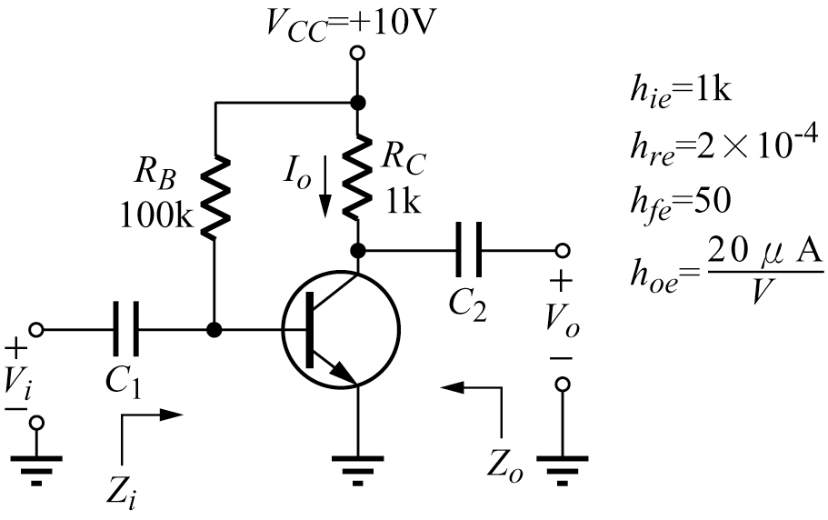，電流增益A_{I}為
(A) 46.3 (B) -46.3 (C) 64.3 (D) -64.3
( ) 4. 承上題，電壓增益A_{V}為
(A) 192 (B) -192 (C) 149 (D) -149
( ) 5. 承上題，輸出阻抗Z_{o}為
(A) 6kΩ (B) 1kΩ (C) 3.85kΩ (D) 0.8kΩ
( ) 6. 如圖所示電路中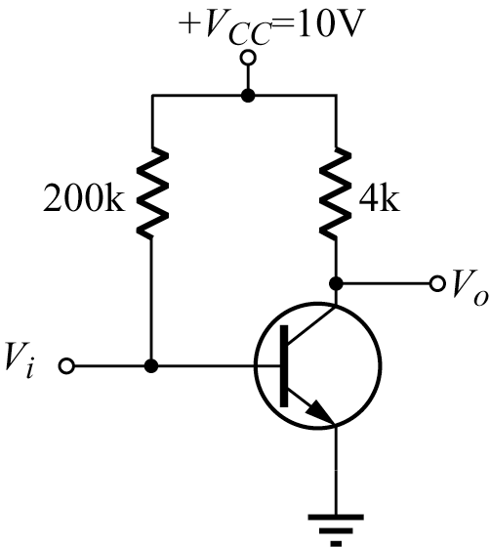，電晶體之β值為50，則此電路之電壓增益A_{V}為
(A) 57 (B) -157 (C) 257 (D) -357
( ) 7. 如圖所示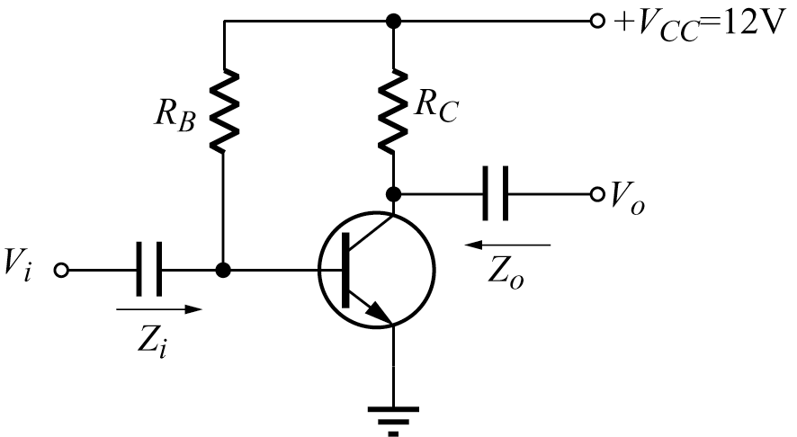電路為共射極組態小信號電晶體放大電路，其中R_{B}=500kΩ，R_{C}=4kΩ，β=50，求在室溫下其電晶體交流輸入之近似等效阻抗值Z_{i}約為多少仟歐姆（kΩ）（忽略電容之阻抗）
(A) 1.15 (B) 1.65 (C) 2.15 (D) 2.65
( ) 8. 同上題，在圖中如果忽略電晶體參數h_{oe}的效應，則其交流小信號近似等效電路的輸出阻抗Z_{o}約為何值
(A) 0.8kΩ (B) 2kΩ (C) 3kΩ (D) 4kΩ
( ) 9. 有一放大器之小信號等效電路如圖所示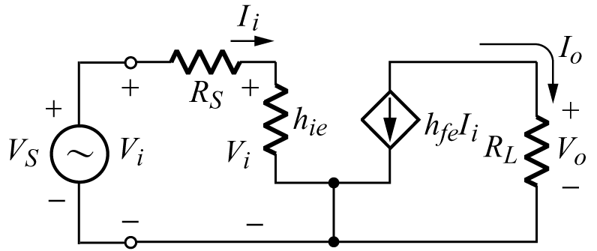，若電壓增益$A_{V}=\frac{V_{o}}{V_{i}}=−\text{50}$，且h_{ie}=4kΩ，R_{L}=1kΩ，則h_{fe}之值為
(A) 50 (B) 100 (C) 150 (D) 200
( )10. 有一放大器的小信號等效電路如圖所示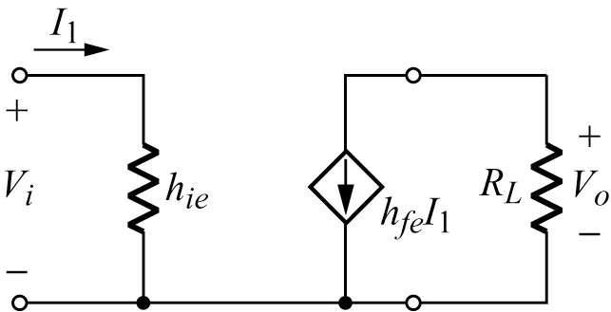，若h_{fe}=100，h_{ie}=1kΩ，R_{L}=2kΩ，則電壓增益$A_{V}=\frac{V_{o}}{V_{i}}$為
(A) -50 (B) -100 (C) -200 (D) -500
( )11. 在一共射極電晶體電路中，射極電流為5mA，基極電流為0.1mA，則此電路之電流增益為
(A) 500 (B) 50 (C) 51 (D) 49
( )12. 如上題的電晶體電路，若輸入阻抗為3kΩ，負載電阻為15kΩ，則此電路之電壓增益為
(A) 245 (B) 450 (C) 500 (D) 50
( )13. 如圖所示電路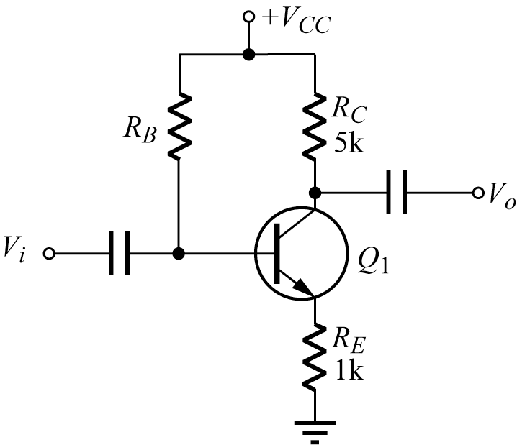，其電路的電壓增益$(\frac{V_{o}}{V_{i}})$約為
(A) A_{V}=-5 (B) A_{V}=-20 (C) A_{V}=-100 (D) A_{V}=-125
( )14. 如圖之電晶體電路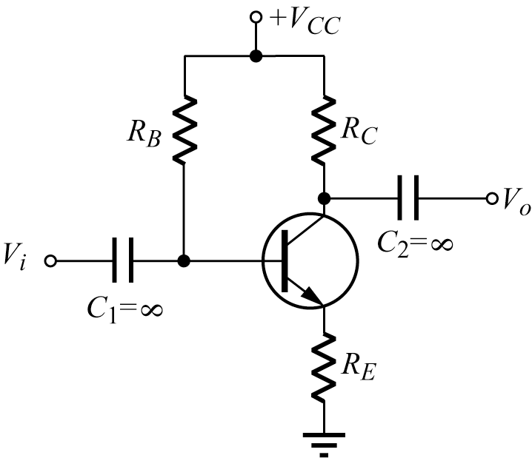，若電晶體採近似之h參數模型（h_{oe}=0，h_{re}=0），則電壓增益$\frac{V_{o}}{V_{i}}=$（V_{i}為一低頻小信號輸入）
(A) $−\frac{R_{C}×h_{\text{fe}}}{R_{B}+h_{\text{ie}}+R_{E}}$ (B) $−\frac{R_{C}×h_{\text{fe}}}{R_{B}+h_{\text{ie}}+(1+h_{\text{fe}})R_{E}}$ (C) $−\frac{R_{C}×h_{\text{fe}}}{h_{\text{ie}}+R_{E}}$ (D) $−\frac{R_{C}×h_{\text{fe}}}{h_{\text{ie}}+(1+h_{\text{fe}})R_{E}}$
( )15. 如圖所示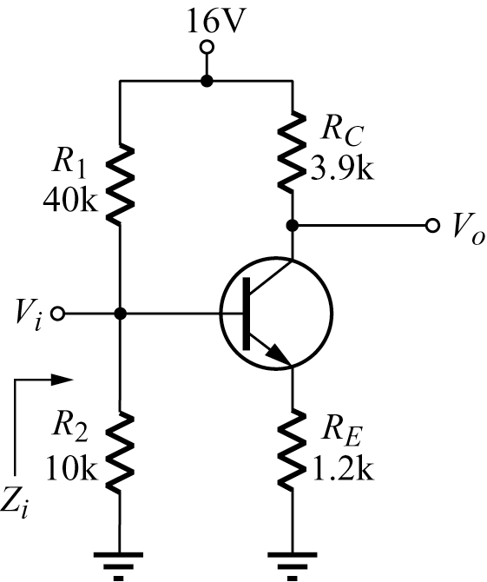之電晶體電路，試以近似之h參數模型（h_{oe}=0，h_{re}=0），試求Z_{i}=？其中h_{ie}=1.4kΩ，h_{fe}=100
(A) 122.6kΩ (B) 8kΩ (C) 2.6kΩ (D) 8kΩ//122.6kΩ
( )16. 如圖所示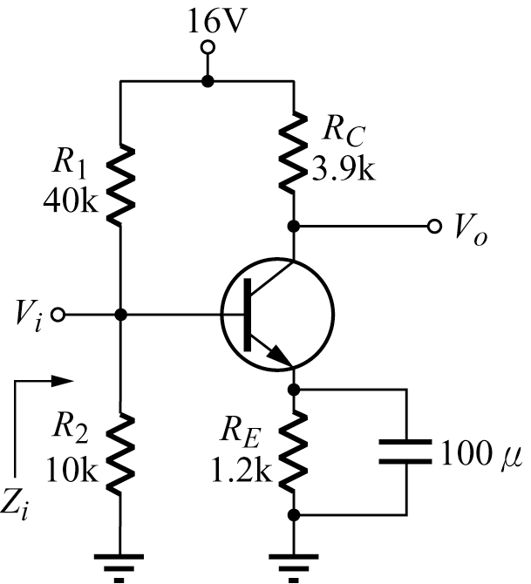之電晶體電路，試以近似之h參數模型，其中h_{ie}=1.4kΩ，h_{fe}=100，h_{oe}=0，h_{re}=0，求A_{V}及A_{I}
(A) A_{V}=-278.6 A_{I}=-85.1 (B) A_{V}=-200 A_{I}=-50 (C) A_{V}=-278.6 A_{I}=-50 (D) A_{V}=-200 A_{I}=85.1
( )17. 如圖所示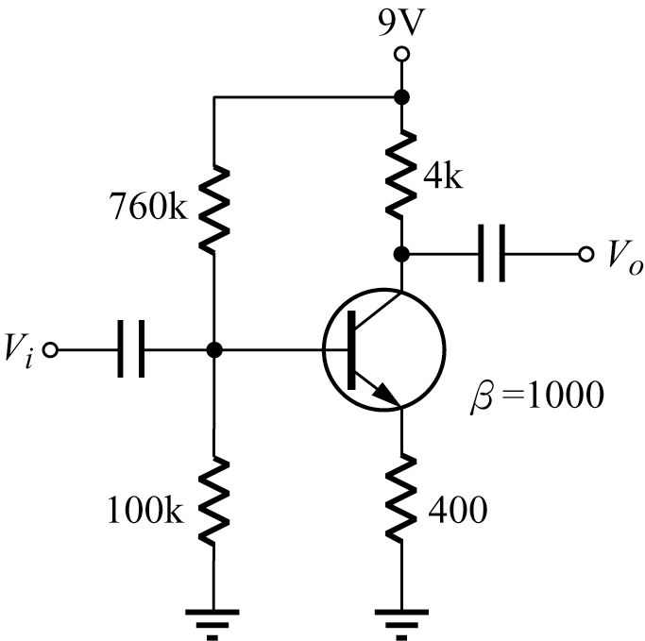之電晶體電路，其電壓增益$\left|\frac{V_{o}}{V_{i}}\right|$約為
(A) 10 (B) 25 (C) 50 (D) 65
( )18. 共射極放大電路如圖所示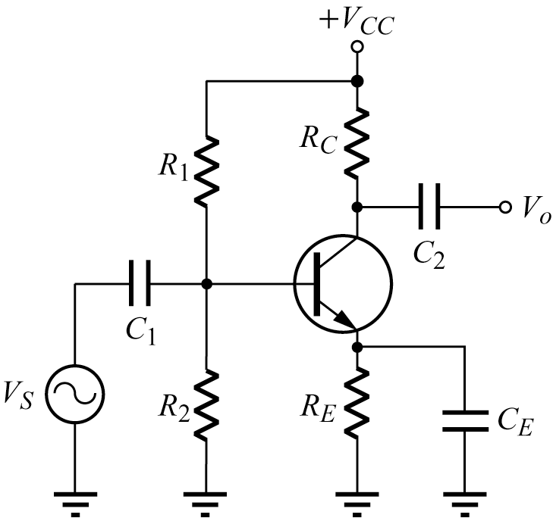，C_{E}之作用是
(A) 濾去電源漣波 (B) 使電壓增益不致因加射極電阻而大為降低 (C) 防止短路 (D) 阻止直流通過
( )19. 圖中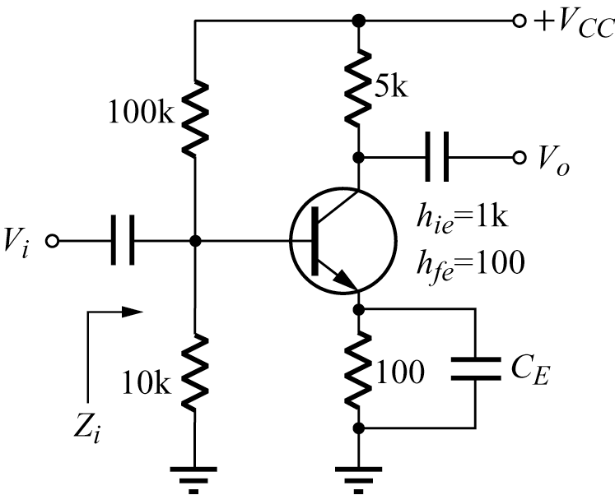Z_{i}
(A) 101k (B) 10k (C) 1k (D) 100Ω
( )20. 有一電路如圖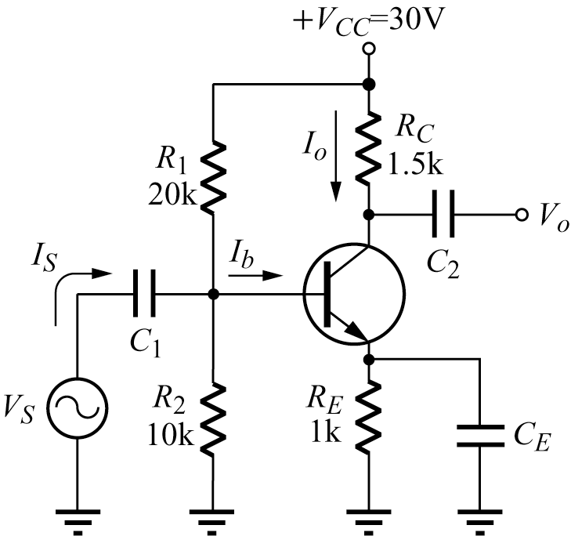，其交流工作時，C₁、C₂、C_{E}皆可視為短路，若h_{ie}=2kΩ，h_{fe}=50，（h_{re}，h_{ce}忽略不計），則$A_{\text{IS}}=\frac{I_{o}}{I_{S}}$為
(A) -50 (B) 50 (C) -11.5 (D) 38.5

